МИНИСТЕРСТВО ЗДРАВООХРАНЕНИЯ РЕСПУБЛИКИ БЕЛАРУСЬ

УТВЕРЖДАЮ
Первый заместитель Министра

_____________________ Д.Л. Пиневич

29 ноября 2013 г.
Регистрационный № 137 - 1113

«ДИСТАНЦИОННОЕ КОНСУЛЬТИРОВАНИЕ
ПО ДАННЫМ ТЕЛЕКОММУНИКАЦИОННОЙ ЭЛЕКТРОКАРДИОГРАММЫ»

Инструкция по применению

УЧРЕЖДЕНИЕ-РАЗРАБОТЧИК:

ГУ « Республиканский научно-практический центр «Кардиология»

АВТОРЫ:
д.б.н. А.В. Фролов, д.м.н., профессор А.Г. Булгак, А.П. Воробьев,
О.П. Мельникова, В.Я. Радчук, Л.М. Гуль, Л.А. Баранова

Минск, 2013
Настоящая инструкция по применению (далее инструкция) предназначена для кардиологов, терапевтов, специалистов по функциональной диагностике и медицинских сестер, выполняющих регистрацию и расшифровку электрокардиограмм.

Перечень необходимого оборудования, изделий
медицинской техники
Для регистрации и передачи ЭКГ необходимо следующее оборудование:
- персональный компьютер с характеристиками: процессор не ниже 700 MHz/ 512 Mb RAM/ 240 Gb HDD/ (стационарный или Notebook);
- лазерный принтер;
- преобразователь цифровой электрокардиографический производства РБ;
- программное обеспечение «Интекард 3-теле», отраслевой фонд алгоритмов и программ МЗ РБ, инв. № 000247 от 19.07.2013 г.
Компьютер подключается к информационной сети, объединяющей консультантов и консультируемых. Поддержка соединений в стационарных условиях выполняется через Интернет с использованием ADSL-технологии или с помощью 3G-модема (GSM). При этом обеспечивается высокая скорость обмена (не более 10 с на передачу одной ЭКГ), широкий охват службами связи (до уровня районных больниц и амбулаторий). Модемы ADSL, 3G подключаются к внешнему порту USB компьютера.

Обязательным является заземление компьютера и всех его составляющих (дисплея и принтера). Как правило, это осуществляется путем использования “евророзеток” с заземляющим контактом, подключенным к шине заземления.

ПОКАЗАНИЯ К ПРИМЕНЕНИЮ:
экстренная диагностическая помощь пациенту при значительном удалении от специализированных лечебно-диагностических учреждений, большие временные потери на доставку пациента в специализированный медицинский центр;
отсутствие в лечебно-профилактическом учреждении специалиста по функциональной диагностике и/или врача-кардиолога;
сложные случаи, требующие консилиума опытных специалистов;
определение (подтверждение) диагноза;
определение (подтверждение) тактики лечения;
сомнения пациента в правильности поставленного или не поставленного диагноза, рекомендованного или не рекомендованного лечения и его результатов, разбор жалоб;
изыскание возможности снижения финансовых затрат на диагностику и лечение пациента без ущерба для их качества и эффективности;
географическая удаленность отдельных специалистов, которых необходимо посетить пациенту в ходе обследования;
оказание экстренной медицинской помощи на догоспитальном этапе;
предварительное телеконсультирование перед видеоконференцией.

ПРОТИВОПОКАЗАНИЯ:
тремор конечностей;
острые психические состояния.

ОПИСАНИЕ ТЕХНОЛОГИИ ИСПОЛЬЗУЕМОГО МЕТОДА

Система дистанционной диагностики строится на основе цифровых электрокардиографов, оснащенных программным обеспечением «ЭКГ-теле». В качестве консультанта выступает региональный кардиологический центр, в качестве абонентов - учреждения первичного звена, оснащенные цифровыми электрокардиографами и программой «ЭКГ-теле».Участники объединены между собой по сети Интернет, корпоративной или внутрибольничной сети. На рис.1 изображен программно-технический комплекс «ЭКГ-теле» на платформе переносного компьютера Notebook.
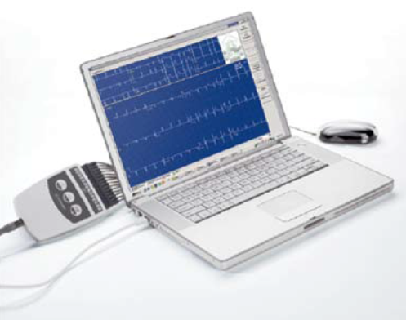
Рис. 1 – Общий вид комплекса «ЭКГ-теле»
Для работы с системой следует установить программное обеспечение «ЭКГ-теле», настроить параметры сетевого обмена и активизировать режим ограниченного доступа к медицинским данным.
Абонент, обращающийся за консультацией, регистрирует и записывает ЭКГ в архив в соответствии с разделом 2. При необходимости в срочной консультации отправляет запись ЭКГ и данные о пациенте: Ф.И.О., пол, возраст, компьютерное ЭКГ-заключение, дата, время (европейский стандарт SPG-ECG). Рабочее место медицинского работника, выполняющего регистрацию и передачу ЭКГ отображено на рис. 2.
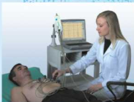
Рис. 2 – Регистрация и передача электрокардиограммы
В обратном направлении - от консультанта к консультируемому –возвращается отредактированное заключение консультанта. При этом консультант может быть постоянно подключен к сети или работать в режиме отложенной консультации, а консультируемый абонент выходит на связь эпизодически, только по мере необходимости.
Сценарии действий консультируемого (абонента) и консультанта описаны в разделах 1 и 2.
1 РАБОТА С СИСТЕМОЙ ТЕЛЕ-ЭКГ

Работа медсестры при регистрации электрокардиограммы

1.1 Включение комплекса и запуск программного обеспечения
Включается питание компьютера и принтера. Цифровой ЭКГ-преобразователь запитывается автоматически. Загружается операционная система Windows. Далее на рабочем столе следует выбрать иконку «ЭКГ-теле». Демонстрируется главный экран системы (рис.3).
После запуска программы «ЭКГ-теле» следует указать наименование организации, настроиться на размеры дисплея, выбрать цвета, назначить рабочий архив ЭКГ и т.д. Программа запомнит все настройки в реестре Windows и будет восстанавливать их при каждом последующем старте.

1.2 Работа с главным экраном системы

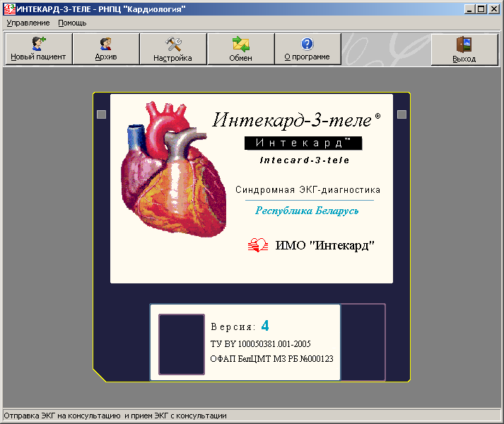

Рис. 3 – Главный экран программы «ЭКГ-теле»

Главный экран состоит из нескольких полей. Верхнее поле содержит название программы. Здесь же вписано название организации, которое вводится при настройке системы. Второе поле представляет собой меню, которое позволяет управлять программой или получить справку. В третье поле вынесены кнопки основных разделов меню такие как: «Новый пациент», «Архив», «Настройка», «Обмен», «О программе» и «Выход». Четвертое поле предназначено для отображения информации (ЭКГ, рабочие окна, подсказки и т.п.). Пятое поле - строка состояния, предназначенная для вывода подсказок.
Главный экран позволяет выбрать следующие режимы работы:
Обследование нового пациента (кнопка "Новый пациент"). Новым считается пациент, обследуемый впервые. По завершении исследования данные пациента и результаты его обследования можно записать в архив.
Работа с архивом - анализ архивных записей ЭКГ (кнопка "Архив"). При этом возможно дополнительное обследование пациентов из архива.
Настройка режимов работы с программой (кнопка "Настройка"). Можно указать название учреждения, создать список докторов, сформировать группы пациентов, выбрать принтер, настроить цвета, установить размеры ЭКГ, настроить архив и выбрать консультантов.
Отправка ЭКГ на консультацию и прием консультативных заключений (кнопка "Обмен"). Компьютер должен быть подключен к сети, объединяющей консультантов и абонентов, и настроен на связь с ними. ЭКГ направляется консультанту и после консультирования заключение возвращается абоненту.

1.3 Обследования нового пациента
Обследование нового пациента состоит из следующих этапов.
1. Ввод паспортных данных обследуемого.
2. Ввод исходных сведений об ЭКГ-исследовании.
3. Наложение электродов.
4. Регистрация электрокардиосигнала.
5. Анализ ЭКГ.
1.3.1 Ввод паспортных данных обследуемого
На экране появляется личная карта пациента (рис.4), заполнив которую можно сообщить программе перечисленные ниже сведения об обследуемом.
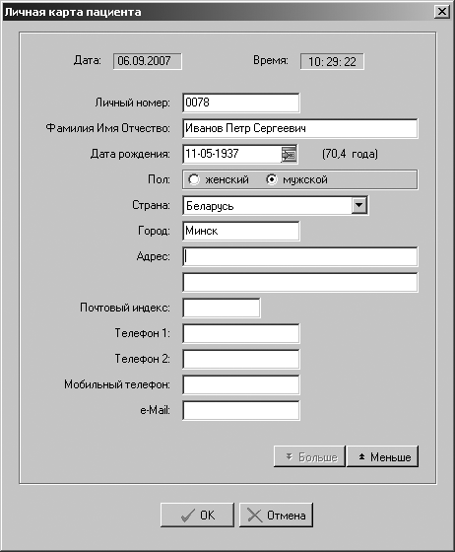
Рис. 4 - Карточка паспортных данных пациента
- Личный номер (до 16 символов).
- Фамилия, имя и отчество (до 32 символов). Программа контролирует ввод фамилии: первая буква всегда будет заглавной, после инициалов должны присутствовать точки и т.д.
- Дата рождения в формате ДД-ММ-ГГГГ.
- Пол.
- Город.
- Адрес.
После заполнения карточки следует нажать экранную кнопку "OK". При этом система заносит данные пациента в архив. Предварительно проверяется, есть ли уже в архиве такая запись? Если такова есть, появится окно "Сведения о пациенте совпадают с имеющимися в архиве. Можно зарегистрировать данного пациента как нового или выбрать одного из ранее записанных." В окне приводнтся список пациентов из архива с совпадающими данными. Нажатие кнопки "Новый" зарегистрирует пациента как нового. Кнопка "Выбранный" добавляет результаты последующих обследований к данным пациента, зарегистрированного в архиве ранее. Кнопка "Отмена" позволяет отказаться от исследования и вернуться в главное меню.

1.3.2 Ввод исходных сведений об ЭКГ-исследовании
Под исходными сведениями об исследовании подразумеваются следующие.
- Артериальное давление (АД). Предельные значения для систолического АД - 60-300, для диастолического АД - 20-200 мм рт. ст.
- Система отведений ЭКГ: стандартные 12 отведений либо дополнительные.
- Длительность записываемого отрезка ЭКГ: 10 или 60 секунд.
- Фамилия врача, проводящего или направившего на исследование.
- Условная группа, к которой относится данный пациент.
- Диагноз – до 45 символов.
- Комментарий – сопроводительный текст длиной до 45 символов.
Выбор группы выполняется нажатием кнопки ">>" справа от поля
«Группа».По умолчанию выбирается 12 стандартных отведений и длительность записи 10 секунд.
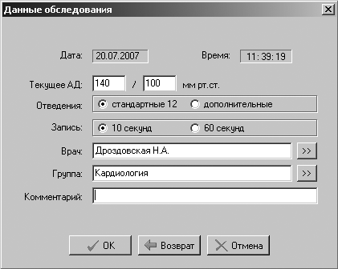
Рис. 5 – Карточка исходных сведений об ЭКГ-исследовании
После ввода исходных данных на экране появляется указание: «Наложите электроды, подготовьте обследуемого к записи ЭКГ».

1.3.3 Наложение электродов
При регистрации стандартных 12 отведений ЭКГ электроды накладываются в соответствии с рис.6:
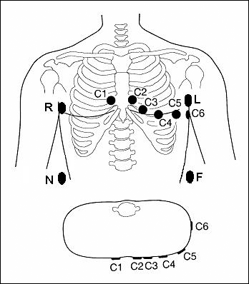
Рис. 6 - Схема наложения электродов в 12 стандартных отведениях
R, L, F, N – лимбидные электроды; С1-С6 – грудные электроды.
При записи ЭКГ нормальные контакты обозначаются зеленым цветом, а отсутствие контакта - красным.

1.3.4 Регистрация электрокардиосигнала
При записи ЭКГ экран содержит сигнальное окно, в котором демонстрируются сигналы, формируемые электрокардиографом (см. рис.7).
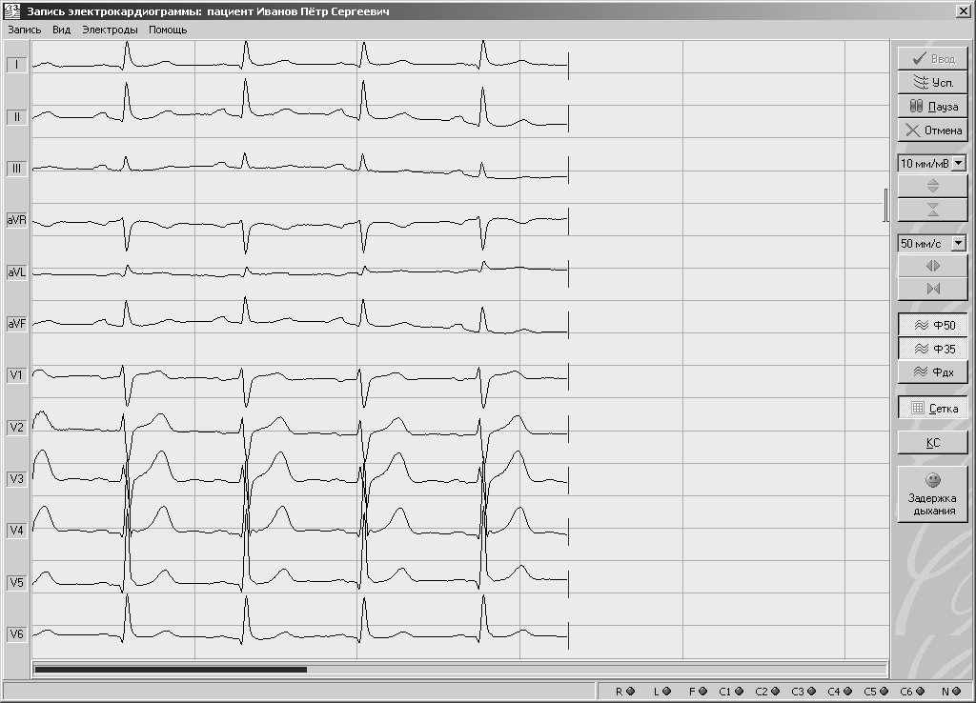
Рис. 7 – Вид экрана при записи ЭКГ сигнала
Справа - кнопки управления вводом ЭКГ:
"Ввод" - завершение ввода и переход к анализу ЭКГ (клавиша Enter).
"Усп" - успокоение записи ЭКГ – действует, пока кнопка нажата мышью.
"Пауза"- приостановка ввода.
"Отмена"- отмена записи и возврат к предыдущему этапу (клавиша Esc).
"" - масштаб сигналов по вертикали (клавиши «стрелка вверх» - «стрелка вниз»).
"" - скорость кривых по экрану (клавиши «стрелка вправо» - «стрелка влево»).
"Ф35", "Ф50","Фдх" - фильтры сигнала;
"КС" - кнопка, которую следует нажать, если пациенту установлен кардиостимулятор.
"Задержка дыхания" - при записи ЭКГ в режиме задержки дыхания (ЗД) следует нажать эту кнопку в начале ЗД и отпустить в момент окончания ЗД. Период ЗД должен попасть в запоминаемый отрезок ЭКГ. На экране сформируются соответствующие пунктирные вертикальные метки, по которым можно определить фазу ЗД.
Задача медсестры состоит в получении качественной записи путем обработки кожи, создания комфортных условий пациентe. Фильтры включаются по мере необходимости. Выбирается характерный отрезок ЭКГ, например, содержащий экстрасистолу, после чего нажимается кнопка "Ввод". Компьютер примет для анализа отрезок ЭКГ, записанный до момента нажатия кнопки "Ввод".

1.3.5 Анализ ЭКГ
Экран содержит сигнальное окно и две группы функциональных кнопок. В верхней части - кнопки режима анализа ЭКГ, с помощью которых можно выбрать, что анализировать или делать?
"Пациент" - просмотр или коррекция паспортных данных обследуемого.
"Исходные данные" - анализ или изменение исходных параметров исследования. Здесь можно уточнить значения АД, фамилию врача и т.д.
"Отведения" - просмотр отдельных ЭКГ-отведений.
"Комплексы" - анализ усредненных комплексов ЭКГ.
"Параметры" - вывод амплитудно-временных параметров ЭКГ.
"Заключение"- просмотр и коррекция компьютерного заключения.
"Печать" - вывод на бумагу протоколов исследований.
"В архив" - сохранение результатов исследования в архиве.
"Настройка" - настройка режимов работы с программой.
Справа расположены управляющие кнопки.
"Ok" - завершение анализа и переход к следующему этапу (Enter). "Возврат" - возврат к предыдущему этапу исследования ( Esc).
"" - масштаб кривых по вертикали («стрелка вверх» - «стрелка вниз»). Доступные значения масштаба (5, 10, 15, 20, 40 мм/мВ).
"" - масштаб скорости развертки («стрелка вправо» - «стрелка влево»). Доступные значения (12.5; 25; 50; 100; 200 мм/с).
"Метки" - включение/выключение отображения опорных точек ЭКГ.
"Коррекция" - изменение положения опорных точек ЭКГ вручную.
"Прошу консультации" - запрос расшифровки ЭКГ у удаленного консультанта. Перед запросом телеконсультации необходимо сохранить исследование в архиве.

1.3.5.1 Просмотр ЭКГ-отведений
В левой части экрана (рис. 8) видны обозначения отведений. Левой кнопкой мыши можно перемещать обозначения отведений и соответствующие кривые ЭКГ вверх или вниз. В нижней части экрана имеется полоса прокрутки. Она содержит кнопки "", "", перемещающие ЭКГ по экрану влево – вправо.
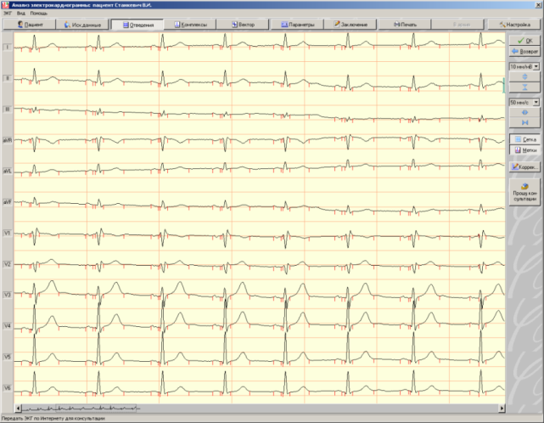

Рис. 8 - Вид экрана при анализе ЭКГ

Кнопки "", "" дают возможность сжать или растянуть запись по вертикали и горизонтали. Выбор скорости кривой на экране определяет и скорость ЭКГ на бумаге, но при распечатке скорость можно изменить.

1.3.5.2 Получение компьютерного ЭКГ-заключения
Заключение представлено в окне текстового редактора. Включает данные о положении электрической оси сердца, результаты анализа ритма и контурного анализа ЭКГ. Ярким цветом выделяется текст заключения, а менее контрастным - количественные признаки, использованные для принятия решения (рис.9).
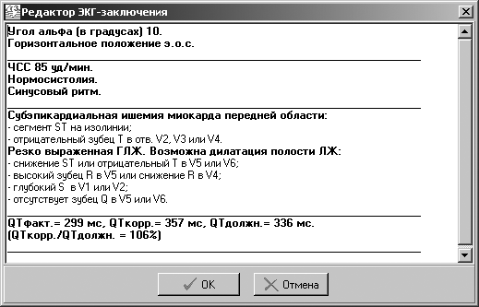
Рис. 9 - Вывод на экран дисплея компьютерного заключения
Врач имеет возможность изменить и дополнить компьютерное заключение по своему усмотрению, сохранить его в архиве и распечатать на бумаге.
1.3.5.3 Формирование выходного протокола
Нажатие кнопки "Печать" открывает окно «Вид протокола» (рис.10).
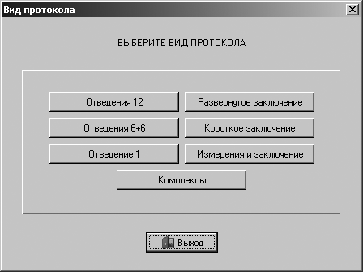
Рис. 10 - Вызов на экран окна «Настройка печати»
"Отведения 12" – печать 12 отведений ЭКГ с заданной скоростью и обобщенные результаты измерений. Весь протокол умещается на одной странице. Отведения располагаются в одном общем окне.
"Отведения 6+6" - распечатка аналогична предыдущей. Отличие в том, что протокол занимает две страницы, по 6 отведений на каждой.
"Отведение 1" - 1 из отведений изображается полностью в несколько строк цепочкой. В зависимости от длины и скорости развертки распечатка может занимать несколько страниц. Формат удобен для анализа ритма. .
"Развернутое заключение" - синдромальное ЭКГ-заключение и его основные определяющие признаки.
"Короткое заключение"-синдромальное ЭКГ-заключение без поясняющих причин и обобщенные результаты измерений.
"Измерения и заключение" - полные результаты измерений параметров ЭКГ по всем отведениям и синдромальное ЭКГ-заключение.
"Комплексы" - усредненные комплексы ЭКГ, а внизу - II стандартное отведение на скорости 25 мм/с для визуального анализа ритма сердца.
В начале протокола печатается заголовок, состоящий наименования учреждения, паспортных данных пациента и исходных параметров обследования, даты и времени обследования (рис.11).
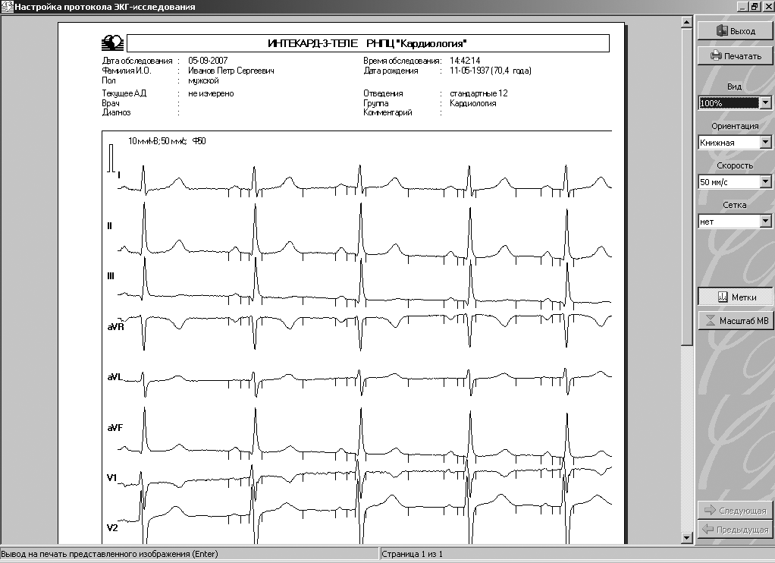
Рис. 11 - Настройка протокола ЭКГ-исследования
Далее следует ЭКГ, контрольный милливольт, включенные фильтры и тип отведений. Заключение содержит текст, который получен в режиме анализа ЭКГ. При нажатии на клавишу “Печать” выполняется распечатка протокола.
1.3.5.4 Сохранение результатов в компьютерном архиве
При нажатии на кнопку "В архив" система запоминает в памяти полную информацию об обследовании. Если отсутствуют сведения о пациенте, может появиться одно из сообщений: «Не указана фамилия. Запись в архив невозможна» или «Не указана дата рождения. Запись в архив невозможна». В этом случае с помощью кнопки "Пациент" можно открыть карточку пациента и дописать недостающие данные.
2 ДИСТАНЦИОННАЯ ПЕРЕДАЧА И ПРИЕМ ЭКГ
2.1 Запрос консультации
Запросить дистанционную консультацию можно на сразу после регистрации ЭКГ или при извлечении записи из архива. Запрос производится нажатием на кнопку "Прошу консультации" в правой части окна анализа ЭКГ (рис.7). Нажатие на эту кнопку открывает окно запроса удаленной консультации (рис.12).
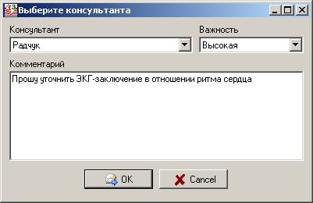
Рис. 12 – Запрос удаленной консультации
Следует выбрать консультанта, указать степень срочности запроса (низкая, обычная, высокая) и вписать комментарий к запросу. В архиве (рис.13) напротив фамилии пациента появляется условный значок о запросе консультации: . Цвет значка обозначает срочность запроса.
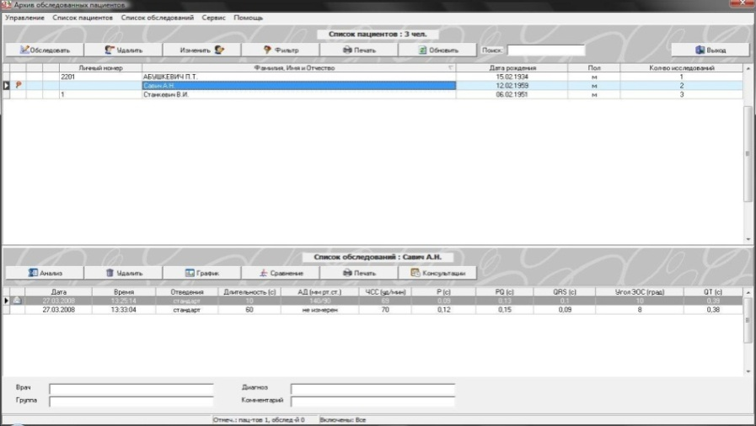
Рис. 13- Архив электрокардиограмм
В нижней части архива, появляется условное обозначение состояния запроса. Например, символ означает, что запрос ожидает отправки. Для отправки запроса требуется включить связь с сетью и в главном окне программы “ЭКГ-теле” (рис.3) нажать кнопку "Обмен". Выполняется передача информации. Одновременно включается прием готовых заключений от консультантов, если таковые имеются. На консультацию передаются паспортные данные, ЭКГ, предварительное заключение, а также комментарий к запросу. Время передачи зависит от длины записи ЭКГ и скорости обмена по сети. Оно составляет от нескольких секунд до нескольких минут. По окончании обмена у клиента открывается информационное окно (рис.14).
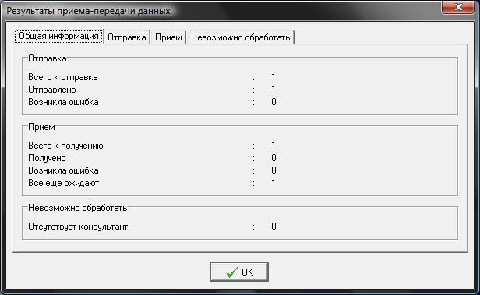
Рис. 14 - Окно с результатами обмена данными
В окне приведены сведения о сетевой активности: кто, когда, у кого консультировался и от кого и когда были приняты ответы.

2.2 Прием ЭКГ для консультирования. Работа врача-

консультанта при приеме и консультировании ЭКГ

Для приема ЭКГ на стороне консультанта должна работать программа «ЭКГ-теле» и связь с абонентами должна быть включена постоянно. В программе консультанта при поступлении запроса появляется всплывающее окно – рис.15.
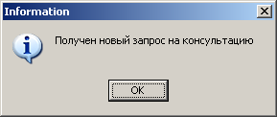

Рис. 15 - Информирование консультанта о поступлении запроса
В архиве консультанта формируется новая запись о консультируемом пациенте. Индикатор в виде светофора в строке пациента сообщает о поступлении запроса, цвет «светофора» соответствует важности запроса. В нижней части архива в строке обследования индикатор информирует о статусе запроса.
Консультант просматривает ЭКГ. Редактирует предварительное ЭКГ- заключение. При выходе из режима анализа появится уточняющий вопрос:«Считать консультацию выполненной?». При ответе “да” запрос считается обслуженным. Значок в архиве говорит о том, что консультация завершена. Отметим, что консультант не выполняет отправку заключения. Такой подход применен с целью экономии Интернет-ресурсов. Забирает заключение абонент, активизирующий связь.

2.3 Получение консультативного заключения. Работа

медсестры (фельдшера) при приеме ЭКГ от консультанта
Абонент снова включает соединение с консультантом и в главном окне (рис.4) кнопкой "Обмен" запускает прием текста заключения. Время, затрачиваемое на прием заключения, значительно меньше чем на отправку ЭКГ. По окончании приема абоненту приходит подтверждение. После этого связь по сети можно выключить.
На экране анализа появляется кнопка «Консультативное заключение».
При нажатии можно увидеть поступившее от консультанта заключение.
Программа «ЭКГ-теле» снабжена развернутой системой оперативных подсказок. Вызов подсказки осуществляется с помощью клавиши F1.

2.4 Работа с архивом пациентов
Позволяет проанализировать список пациентов, сведения о которых имеются в компьютерном архиве, а также все обследования каждого пациента. На экране присутствуют две таблицы: вверху список пациентов, внизу - список обследований выбранного пациента (см. рис.16).
Рис. 16 - Вывод на экран архива пациентов

В архиве для каждого пациента приводится его личный номер, ФИО, пол, дата рождения и количество обследований. Если в настройках включен режим “Теле-ЭКГ”, то перед фамилией будут присутствовать столбцы с данными о состоянии консультативных запросов, а также колонка «Откуда», где показано условное обозначение учреждения, приславшего запрос по данному пациенту.
В верхней части указано общее количество обследованных. Щелчок мыши на заголовке любого столбца обеспечивает сортировку таблицы по фамилии или другому критерию. Ниже дается краткое описание основных возможностей архива ЭКГ.
"Обследовать", меню «Список пациентов» → «Обследовать выбранного пациента», клавиша «+» или двойной щелчок мыши по строке в списке пациентов обеспечивают дополнительное обследование пациента из архива.
"Удалить" над списком пациентов, меню «Список пациентов» → «Удалить записи о пациентах», клавиши Ctrl+Del удаляют из архива записи об отмеченных пациентах и их обследованиях.
"Изменить", меню «Список пациентов» → «Изменить данные пациента», клавиша F2 позволяют отредактировать карточку пациента.
"Фильтр", меню «Список пациентов» → «Фильтр архива» позволяют включить в список тех пациентов из архива, которые удовлетворяют заданным критериям отбора.
"Печать", меню «Список пациентов» → «Печать» предназначены для печати таблицы со списком архива. Печатаются только отмеченные пациенты либо все, если отмеченных нет.
Меню «Список пациентов» → «Экспорт архива» обеспечивает запись сведений об отмеченных пациентах и их обследованиях в специальный файл. Файл можно дублировать или передать пациенту.
Меню «Список пациентов» → «Импорт архива» позволяет включить в архив данные о пациентах и их обследованиях из другого архива.
"Анализ", меню«Список обследований» →«Анализ архивной записи», клавиша Enter или двойной щелчок мыши по строке в списке обследований обеспечивают подробный анализ записи.
"Удалить", меню «Список обследований» → «Удалить записи об обследованиях удаляет из архива записи об отмеченных обследованиях.
"Печать", меню «Список обследований» → «Печать» позволяет распечатать все обследования выбранного пациента.

